Prot. in attestazione
Alla cortese attenzione

COMMERCIALE FALCO S.R.L.
Via Terraglio 116/1
31022 – Preganziol (TV)

IL DIRIGENTE SCOLASTICO

VISTO il Decreto Legislativo 50/2016 “Nuovo codice degli appalti”;
VISTO il Vostro preventivo del 02/03/2021;
VISTO il CIG: ZEE30E1619;
VISTO il Codice Univoco: UFP737
DETERMINA
di assumere il seguente impegno di spesa:
DESCRIZIONE | PREZZO TOTALE
Frigorifero OCEAN MOD. OCD273WE | 204,10
Consegna + ritiro usato | 28,69
TOTALE IMPONIBILE EURO | 232,79
+ IVA 22% | 51,21
TOTALE COMPLESSIVO EURO | 284,00
Si chiede di consegnare il prodotto presso la scuola secondaria di primo grado “Mantegna” in Via G.C. Graziano, 6 -31100 Treviso.
La Ditta fornitrice avrà cura di emettere regolare fattura intestata a:
ISTITUTO COMPRENSIVO N. 3 “Felissent” - Via San Zeno, 41 –31100 Treviso – C.F. 94136060269.
Si richiede inoltre documento di tracciabilità dei flussi finanziari art. 3 legge 136/2010 con allegata fotocopia del documento di identità del legale rappresentante dell’azienda (o se variato rispetto a quello depositato c/o questo Istituto).
Si precisa che dal 06/06/2014 è necessario emettere la fattura elettronica come previsto dal D.M. 55 del 03/04/2013 e nella fattura dovranno essere indicati i seguenti dati:
- il codice CIG che si trova in alto nelle premesse del buono
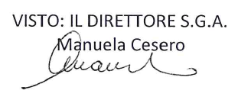 | 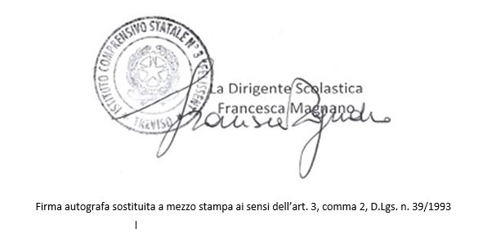
- il codice Univoco Ufficio che è: UFP737

